Class diagram Restoran pizza
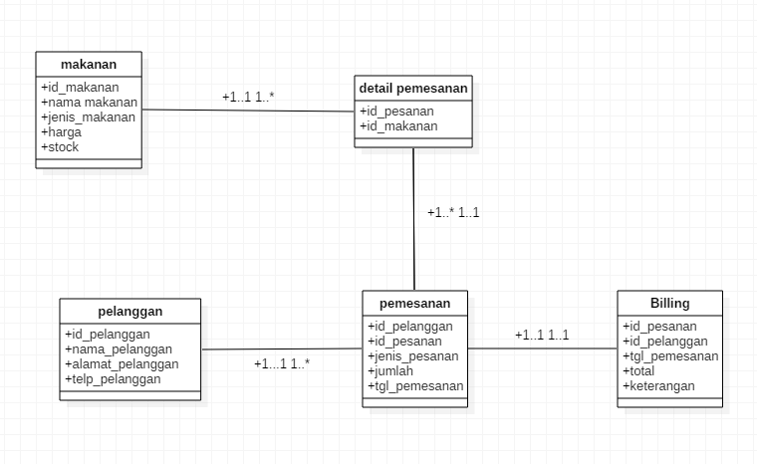
Alur Proses Penjualan:
Ketika pelanggan memesan makanan dimana makanan adalah pizza, akan dibuat pemesana. Di dalam pemesanan, akan dicatat id_pemesanan dan tanggal pemesanan. Selain itu, akan dicatat pelanggan yang memesan dan makanan apa saja yang dipesan berdasarkan data pelanggan dan data makanan. Setelah pelanggan menerima barang, perusahaan restoran akan membuat Billing untuk menagih pembayaran. Di dalam Billing, akan dicatat nomor billing dan tanggal billing. Selain itu, akan dimasukkan nomor pesanan yang ingin ditagih.

